
COLEGIO SAN ANDRÉS
“EDUCANDO PARA CRECER”
CIENCIAS NATURALES

Guía de ejercitación
Terceros Básicos
Nombre:
Curso: 3° | Fecha:
Objetivos
- Identificar fuentes de luz artificial y natural.
- Identificar las propiedades de la luz.
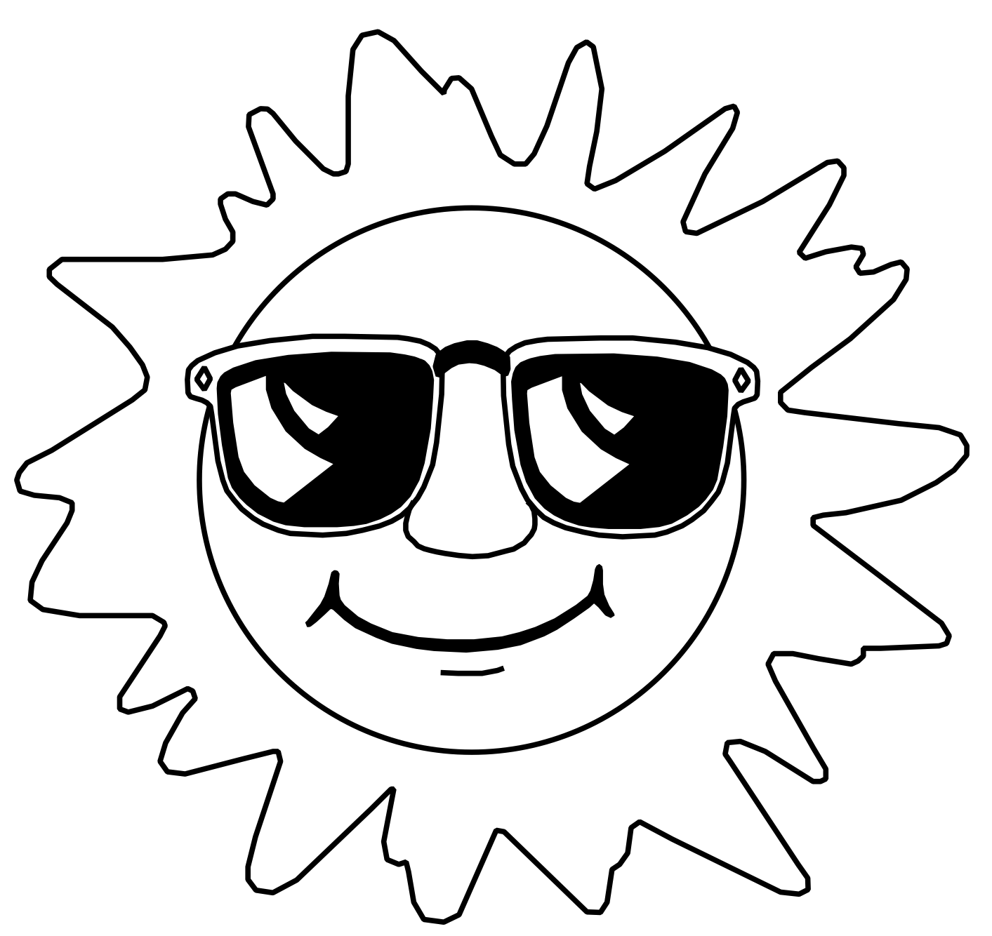

Algunos aprendizajes que debes manejar son:
- Concepto de “Luz”
- Concepto de “Fuente luminosa”
¿Qué es una fuente luminosa?
Si miras a tu alrededor, podrás reconocer que existen muchos objetos y cuerpos que emiten luz, a los que se les denomina fuentes luminosas.
Existen dos tipos de fuentes luminosas: las naturales y las artificiales.
Fuentes luminosas naturales: se encuentran en la naturaleza.

Ejemplo: Algunos animales, las estrellas, la lava de un volcán, entre otros.

Fuentes luminosas artificiales: son fabricadas por el ser humano.
Ejemplo: Fósforos, una ampolleta, una linterna.

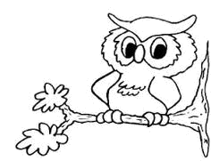
¡EJERCITEMOS!

Actividad 1
Escribe una A si el dibujo representa una fuente luminosa artificial o una N si es que corresponde a una fuente natural.
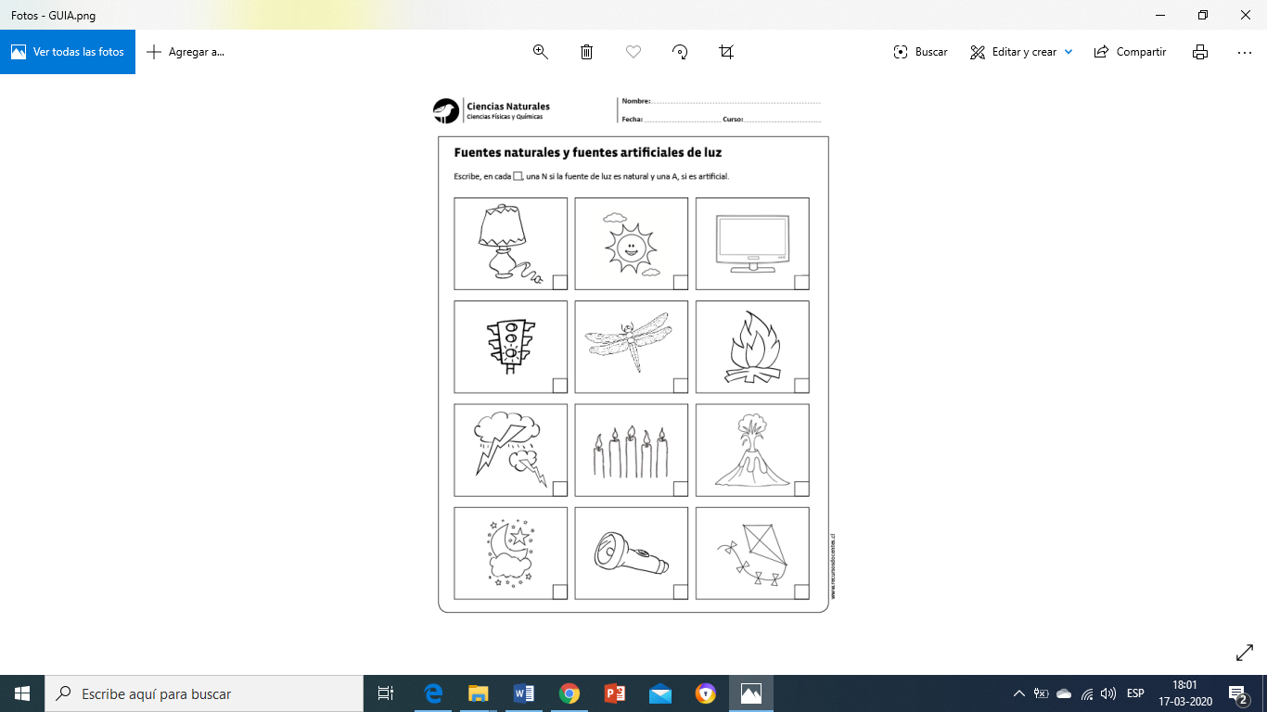

Actividad 2: Observa la imagen y responde

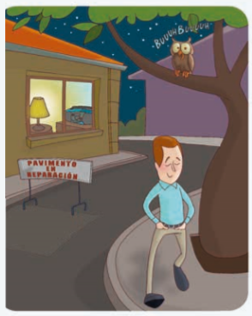
1.- Identifica en la imagen una fuente natural y una fuente artificial de luz:
Fuente natural de luz:

Fuente artificial de luz:

2.- Marca con una X las características que corresponde a cada una de las fuentes de luz.

CARACTERÍSTICAS | FUENTE NATURAL | FUENTE ARTIFICIAL
Emite luz
Se encuentra en la naturaleza
Creado por el hombre

GLOSARIO | DEFINICIÓN
Energía | Es la capacidad que tienen los cuerpos u objetos para producir cambios en sí mismos o en otros objetos y cuerpos.

Para poder complementar tu aprendizaje compartimos los siguientes videos:
https://www.youtube.com/watch?v=vvi-PCDoTR0
https://www.youtube.com/watch?v=khCrgi80IPU

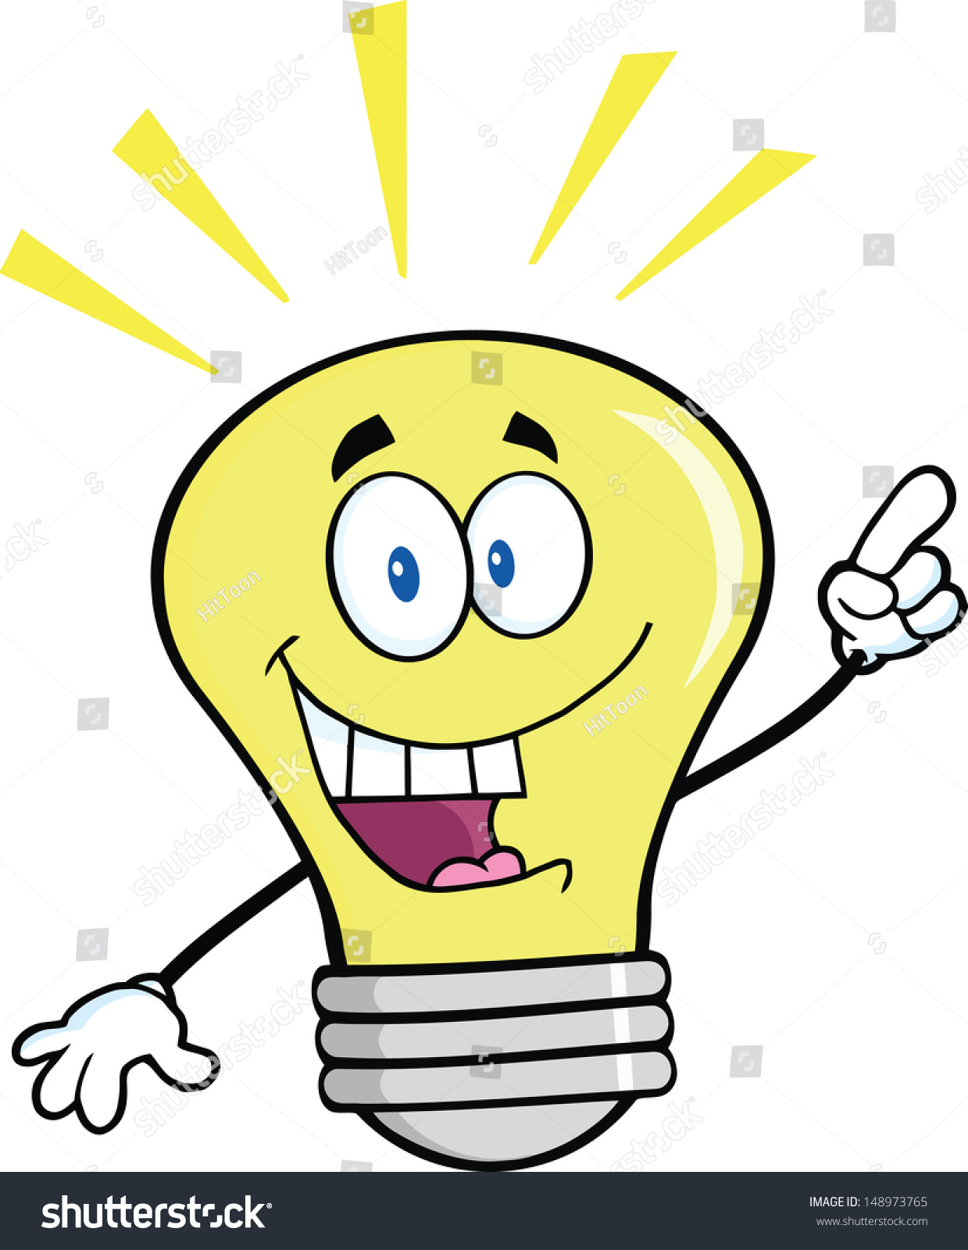

I.- ¡Experimentemos en casa!

- Busca una habitación de tu casa que sea oscura.
- Debes tener un juguete (el que desees y puedas transportar) y una linterna.
- Apaga la luz y/o cierra las cortinas, luego enciende la linterna y apunta la muralla.
- Ahora, coloca tu juguete justo al medio de la linterna y la pared. Luego enciende la linterna y apunta tu juguete.

Responde:
a.- ¿Qué pasó con la luz de la linterna en el paso 3?

_____________________________________________________________________________________________________________________________________________.

b.- ¿Qué sucedió con la luz de la linterna al realizar el paso 4?

_____________________________________________________________________________________________________________________________________________.

c.- ¿Por qué sucedió eso en el paso 4?
_____________________________________________________________________________________________________________________________________________.

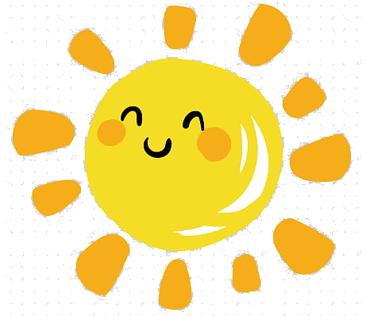
Lo anterior ocurre por una de las propiedades que tiene la Luz.
la PROPAGACIÓN, en otras palabras, el recorrido.
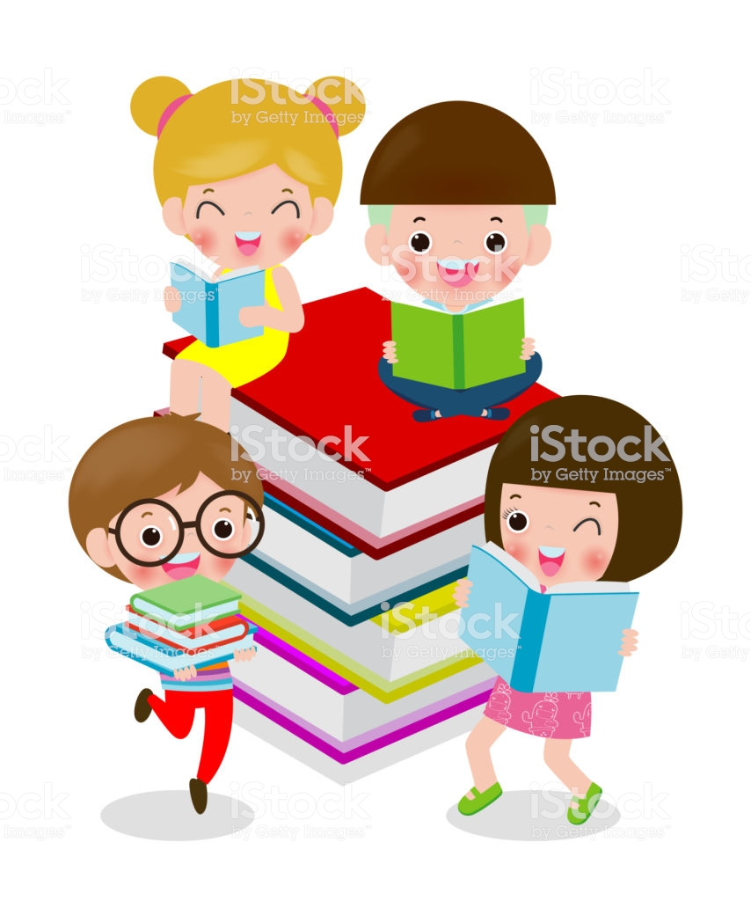
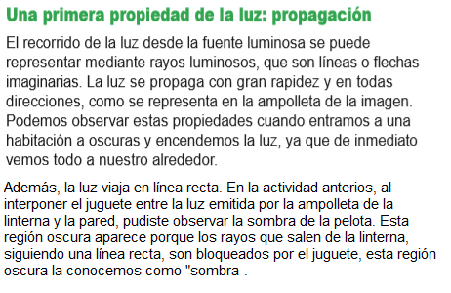
- Tu juguete se interpuso en el recorrido que realiza la luz…

Observa la siguiente información:

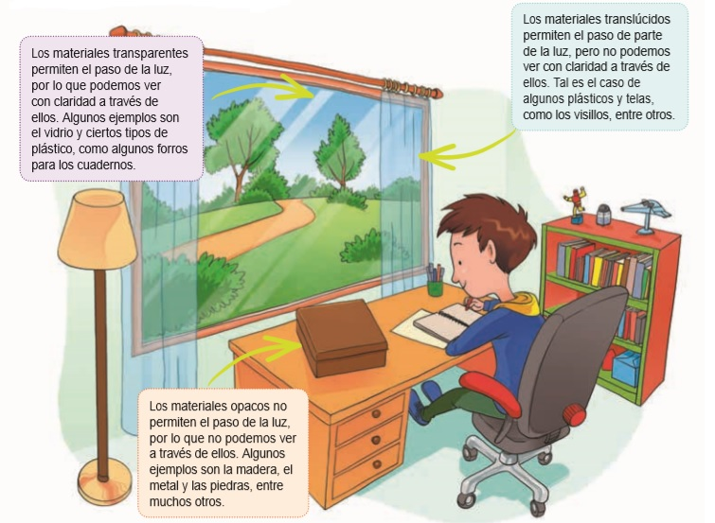
¿Por qué los objetos transparentes ayudan a ahorrar energía?

_______________________________________________________________________________________________________________________________.

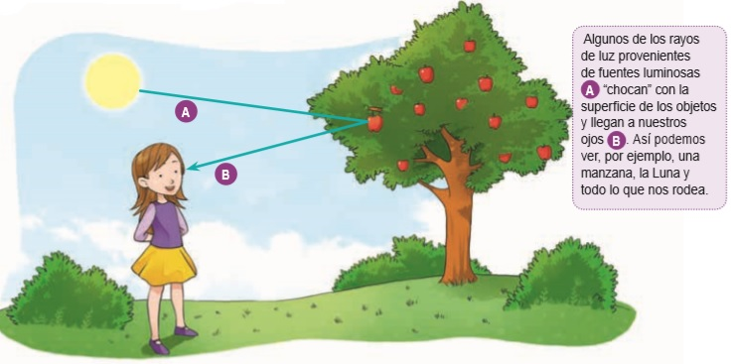
Propiedad 2: REFLEXIÓN
Corresponde al cambio de dirección que tiene la luz cuando choca con algún objeto.
El rayo que llega al cuerpo (en este caso a la manzana) se llama rayo incidente y el que se refleja, rayo reflejado.

Observa la siguiente imagen:

Ponte frente a un espejo junto a alguien como aparece en la imagen y responde:
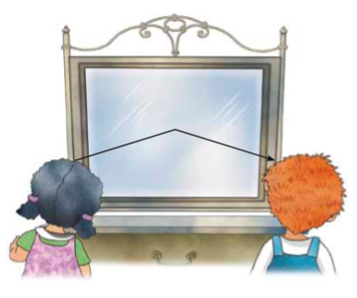
¿Por qué razón puedes observar a tu acompañante?
_____________________________________________________________________________________________________________________________________________________________________________________________________________________.

¿Has notado que al sumergir cualquier objeto en agua estos parecen doblarse, quebrarse e incluso parecen perder su forma original?

Propiedad 3: REFRACCIÓN
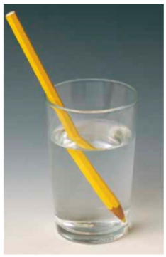
Consigue un vaso de plástico transparente, échale agua e introduce un lápiz. (también puedes observar la imagen)

- ¿El lápiz se ve de la misma forma una vez que lo introdujiste al vaso o cambio? Descríbelo.

- ¿Por qué vemos el lápiz doblado?
____________________________________________________________________________________________________________________________________________________________________________________________________________________.
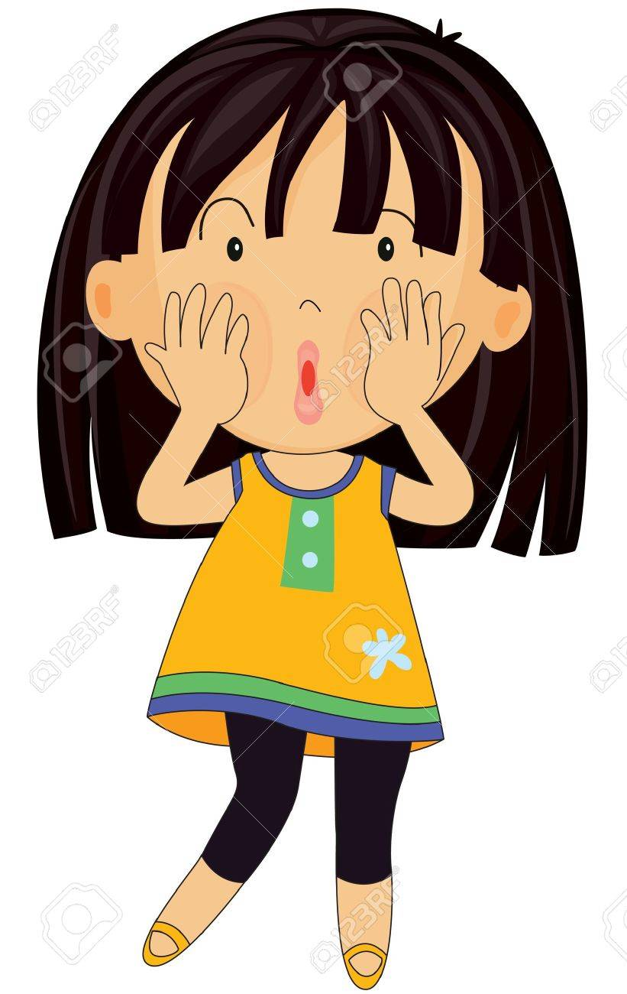
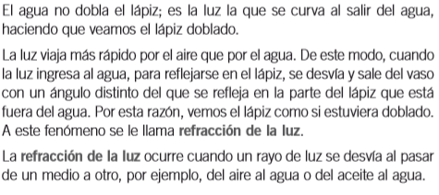

¡Ejercitemos!
Identifica la propiedad de la luz que observas en cada imagen:
IMAGEN | PROPIEDAD
